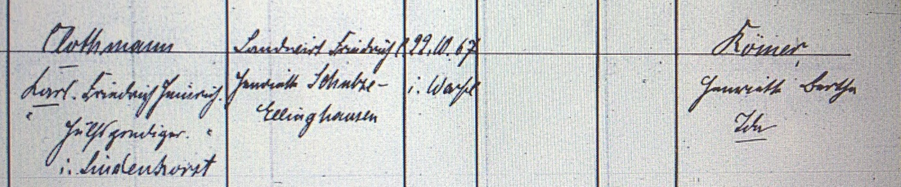

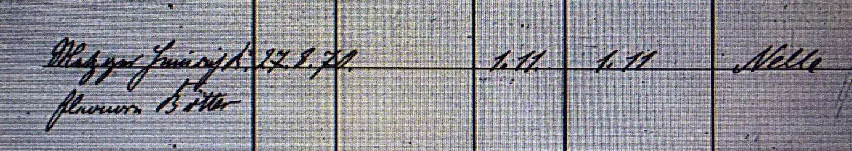

Kirchenbuch Hamm 1900; ARCHION-Bild 244 in „Trauungen 1882 – 1905“
Abschrift:
„Clothmann Karl Friedrich Heinrich, Hülfsprediger i. Lindenhorst; Eltern: Landwirt Friedrich C. Henriette Schulze-Ellinghausen; geboren: 22.10.67 i. Wesel (dürfte Lesefehler sein: Werve); Braut: Römer Henriette Bertha Ida; Eltern: Metzger Heinrich R. Eleonore Bötter; Heiratsdatum: 1.11.; Pfarrer: Nelle“.

